Dobbelstenen gooien

Hieronder zie je de kanshistogrammen van het gemiddelde aantal ogen bij het gooien van achtereenvolgens één, twee, drie, vier, tien en twintig dobbelstenen. Op de horizontale as is het gemiddelde aantal ogen uitgezet (m.a.w. het totale aantal ogen gedeeld door het aantal dobbelstenen). De hoogtes van de staven zijn de kansen. De getekende ogenaantallen links van de histogrammen zijn maar voorbeelden om te laten zien met hoeveel dobbelstenen men werpt .

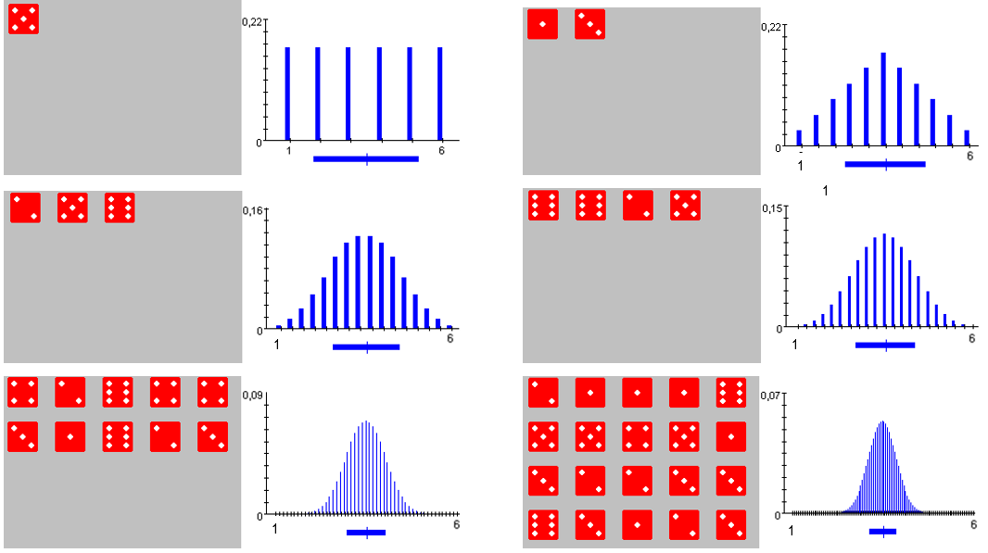

De eerste kansverdeling is ‘uniform’ (alle kansen zijn gelijk).

1. Wat is de hoogte van de staven in dat eerste histogram?

Het aantal staven neemt toe met het aantal dobbelstenen.

1. Hoeveel staven zijn er bij drie dobbelstenen? Bij welke ‘ $x$-waarden’?
2. Waarom heeft men voor meer dobbelstenen kleinere eenheden op de verticale as genomen?

Vanaf twee dobbelstenen is de kansverdeling niet meer ‘uniform’.

1. Waarom zijn de staafjes, wanneer er meer dan één dobbelsteen wordt gegooid, links en rechts lager dan in het midden?
2. Beschrijf de vormverandering van het histogram als het aantal dobbelstenen toeneemt.

Onder elk histogram is een interval $[μ-σ,μ+σ]$ getekend, waarbij $μ$ en $σ$ staan voor het gemiddelde en de standaardafwijking van die kansverdeling.

1. Bereken de grenzen van dat interval voor één dobbelsteen.

Die intervallen worden kleiner als het aantal dobbelstenen $n$ toeneemt.

1. Kijk op de figuur: wordt het getekende interval half zo lang wanneer $n$ dubbel zo groot wordt?

De ‘centrale limietstelling’ zal concreet maken hoe snel de standaardafwijking verkleint in functie van $n$: evenredig met $\frac{1}{\sqrt{n}}$.

1. (Facultatieve opgave voor thuis) Bepaal zelf de kansen bij twee of bij drie dobbelstenen. Teken zelf het histogram, op papier of met GeoGebra.